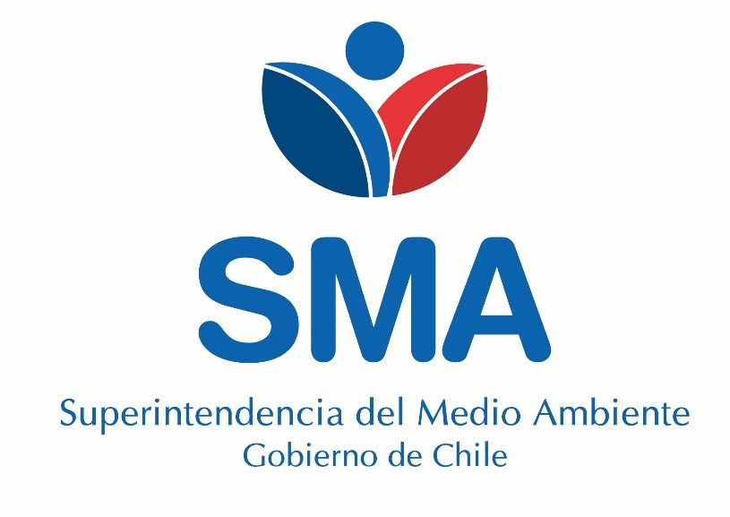
INFORME TÉCNICO DE FISCALIZACIÓN AMBIENTAL

Programa de Cumplimiento

CAFÉ POOL CENTRAL
DFZ-2018-1464-XI-PC
AGOSTO 2019

 | Nombre | Firma
Aprobado | Oscar Leal Sandoval
Elaborado | Nicolás Poblete Anderson

Contenido
Contenido 1
1 RESUMEN 2
2 IDENTIFICACIÓN DE LA UNIDAD FISCALIZABLE 3
2.1 Antecedentes Generales 3
3 INSTRUMENTOS DE CARÁCTER AMBIENTAL FISCALIZADOS 4
4 ANTECEDENTES DE LA ACTIVIDAD DE FISCALIZACIÓN 4
4.1 Revisión Documental 4
4.1.1 Documentos Revisados 4
5 EVALUACIÓN DEL PLAN DE ACCIONES Y METAS CONTENIDO EN EL PROGRAMA DE CUMPLIMIENTO. 5
6 CONCLUSIONES 9
7 ANEXOS 9

RESUMEN

El presente documento da cuenta de los resultados de las actividades de fiscalización ambiental realizadas por la Superintendencia del Medio Ambiente (SMA), a la unidad fiscalizable “CAFÉ POOL CENTRAL.”, localizada en calle Freire N° 315, comuna de Coyhaique, XI Región. En el marco del Programa de Cumplimiento aprobado a través de la Resolución Exenta N°4/ Rol F-061-2017 de esta Superintendencia.

El objetivo específico del programa consiste en corregir los hallazgos descritos en informe “CAFÉ POOL CENTRAL”, Expedientes de fiscalización DFZ-2016-2779-XI-PPDA-IA y DFZ-2017-5858-XI-PPDA-IA.
El cargo formulado y contenido finalmente en el PdC corresponden al siguiente incumplimiento:
 | CAFÉ POOL CENTRAL
1 | En la inspección ambiental con fecha 22 de junio de 2016, se registró la utilización de un calefactor unitario a leña, en periodo de prohibición absoluta entre el 1 de abril y el 30 de septiembre.
2 | En la inspección ambiental con fecha 12 de septiembre de 2017, se registró la utilización de un calefactor unitario a leña, en periodo de prohibición absoluta entre el 1 de abril y el 30 de septiembre.

Las acciones contenidas en el PdC y el estado de cumplimiento de cada una son los siguientes;
Hecho N°1: Utilización de un calefactor unitarios a leña por un establecimiento comercial emplazado en la zona saturada del polígono afecto al PDA de Coyhaique, durante inspección de fecha 22 de junio de 2016, en período de prohibición absoluta comprendido entre el 1 de abril y el 30 de septiembre.
N° Identificador | Acción | Obs.
1 | Retiro de 2 calefactores a leña (estufa de combustión lenta) y disposición fuera de la zona saturada del polígono afecto al PDA de Coyhaique. | Conforme
2 | Instalación de 02 estufas a pellet marca Northterm modelo Pretty negro, las que resultan suficientes para suplir la necesidad de calefacción en ambas plantas del local comercial (140 MT2 cada planta), dado que la capacidad de calefacción de cada estufa es de 180 MT2. | Conforme
3 | Puesta en marcha de estufas con uso de combustible autorizado, su correcto uso y funcionamiento. | Conforme
4 | Informar a la Superintendencia del Medio Ambiente, los reportes y medios de verificación que acrediten la ejecución de las acciones comprendidas en el PDC a través de los sistemas digitales que la SMA disponga al efecto para implementar el SPDC o valiéndose de otras expresiones análogas. | Conforme
5 | Entrega de un consolidado de boletas o facturas correspondientes al consumo de pellet durante el periodo GEC 2018 (01 de abril al 30 de septiembre de 2018). | No conforme  (Ver nota)

Hecho N°2: Utilización de un calefactor unitarios a leña por un establecimiento comercial emplazado en la zona saturada del polígono afecto al PDA de Coyhaique, durante inspección de fecha 12 de septiembre de 2017, en período de prohibición absoluta comprendido entre el 1 de abril y el 30 de septiembre.
N° Identificador | Acción | Obs.
NA | Sin acciones | NA

Entre los hechos más relevantes se constató: Desinstalación y retiro de los calefactores a leña fuera del polígono del área saturada de Coyhaique; y la Instalación y puesta de marcha de calefactores a pellet.

Nota:
Respecto de la acción N°5: el titular no presentó un consolidado de boletas durante periodo GEC del año 2018. Sin embargo, en el análisis de la acción N°3 se identifica la adquisición de 80 sacos de pellet durante el periodo GEC 2018.

IDENTIFICACIÓN DE LA UNIDAD FISCALIZABLE

Antecedentes Generales
Identificación de la Unidad Fiscalizable:  CAFÉ POOL CENTRAL | Estado operacional de la Unidad Fiscalizable:  En operación
Región: XI Región de Aysén | Ubicación específica de la unidad fiscalizable:  Freire N° 315, comuna de Coyhaique, XI Región de Aysén.
Provincia: Coyhaique
Comuna: Coyhaique
Titular de la unidad fiscalizable:  Erwin Troncoso Ortiz | RUT o RUN:  10.877.902-0
Domicilio titular:  Freire N° 315, comuna de Coyhaique, XI Región de Aysén. | Correo electrónico:
Teléfono:
999665806
Identificación del representante legal:  Erwin Troncoso Ortiz | RUT o RUN:  10.877.902-0
Domicilio representante legal:  Freire N° 315, comuna de Coyhaique, XI Región de Aysén. | Correo electrónico:
Teléfono:
999665806

INSTRUMENTOS DE CARÁCTER AMBIENTAL FISCALIZADOS

N° | Tipo de instrumento | N°/  Descripción | Fecha | Comisión/ Institución | Título
1 | Res. Ex. | 4/2018 Rol F-061-2017 | 27 de marzo de 2018 | Superintendencia del Medio Ambiente | “APRUEBA PROGRAMA DE CUMPLIMIENTO PRESENTADO POR ERWIN TRONCOSO ORTIZ Y SUSPENDE PROCEDIMIENTO ADMINISTRATIVO SANCIONATORIO ROL F-061-2017”

ANTECEDENTES DE LA ACTIVIDAD DE FISCALIZACIÓN
  - Revisión Documental
    - Documentos Revisados

N° | Nombre del documento revisado | Origen/ Fuente documento | Observaciones
1 | Reporte 1 | Portal web spdc.sma.gob.cl | Reporta acción 1, 2 y 3 del PdC
2 | Previsualización envió Pdc | Portal web spdc.sma.gob.cl | Documento generado por el portal web spdc.sma.gob.cl

EVALUACIÓN DEL PLAN DE ACCIONES Y METAS CONTENIDO EN EL PROGRAMA DE CUMPLIMIENTO.

N° | Acción | Plazo de ejecución | Medios de verificación | Resultados de la Fiscalización
1 | Retiro de 2 calefactores a leña (estufa de combustión lenta) y disposición fuera de la zona saturada del polígono afecto al PDA de Coyhaique. | 15-01-2018 | Los calefactores fueron entregados a Sr. Fernando Vilches, poblador de la localidad de bahía Murta, lo cual se verificará por medio de declaración jurada ante notario de dicha entrega a contar de 20 días hábiles posterior a la aprobación del programa mediante el sistema digital de la Superintendencia. | Se desinstaló los 2 calefactores a leña en el Café Pool Central y posteriormente entregadas a Fernando Vilches, lo cual se acredita mediante declaración jurada (Imagen 1). Los archivos de respaldo se encuentran en el Reporte 1 en la carpeta Acción 1 de la plataforma SPDC.
2 | Instalación de 02 estufas a pellet marca Northterm modelo Pretty negro, las que resultan suficientes para suplir la necesidad de calefacción en ambas plantas del local comercial (140 MT2 cada planta), dado que la capacidad de calefacción de cada estufa es de 180 MT2. | 25-01-2018 | Atendiendo a las necesidades de la infraestructura, es que se modificó la propuesta inicial de estufas a parafina. Para acreditar dicha acción, en el presente Plan de cumplimiento se adjuntan fotos de las estufas a pellets funcionando, las que de igual forma se presentarán georreferenciadas 20 días hábiles posterior a la aprobación del plan de cumplimiento.  Además, se adjuntará al presente plan, la factura de la adquisición e instalación de las estufas a pellet, como también la ficha técnica de las estufas. | Se verificó mediante 1 fotografía y boleta N° 11040, la instalación de 2 calefactores a pellet (Imagen 2 y 3). Los documentos fueron subidos por el Titular en el Reporte 1 en la carpeta Acción 2 de la plataforma SPDC.
3 | Puesta en marcha de estufas con uso de combustible autorizado, su correcto uso y funcionamiento. | 31-05-2018 | Como indicador de cumplimiento de la acción, el 100% del periodo GEC, se utilizará como combustible pellet y como medio de verificación, se entregará un reporte por medio de facturas o boletas correspondientes a la compra del combustible al mes (02 de mayo), a los 3 meses (02 de Julio) y al final del periodo GEC (30 de septiembre) | Titular adjunta la boleta n° 11439/ 03-04-2018 (Imagen 4) mediante la cual se comprueba la compra de combustible.  Los documentos fueron subidos por el Titular en el Reporte 1 en la carpeta Acción 3 de la plataforma SPDC.
4 | Informar a la Superintendencia del Medio Ambiente, los reportes y medios de verificación que acrediten la ejecución de las acciones comprendidas en el PDC a través de los sistemas digitales que la SMA disponga al efecto para implementar el SPDC o valiéndose de otras expresiones análogas. | 07-11-2018 | Subir a plataforma digital reportes y medios de verificación comprendidos en el PdC. | Se envió los reportes y medio de variación al portal SPDC a excepción de la acción 5
5 | Entrega de un consolidado de boletas o facturas correspondientes al consumo de pellet durante el periodo GEC 2018 (01 de abril al 30 de septiembre de 2018). | 07-11-2018 | Se cargará al sistema digital de la SMA en los mismos términos dispuestos en la acción  N° 4. | No se envía un consolidado durante el periodo GEC sobre el consumo de pellet, pero sin embargo se adjuntó 1 boleta mencionadas en la acción 3 que individualiza la compra de 80 sacos durante el periodo GEC.

Registros
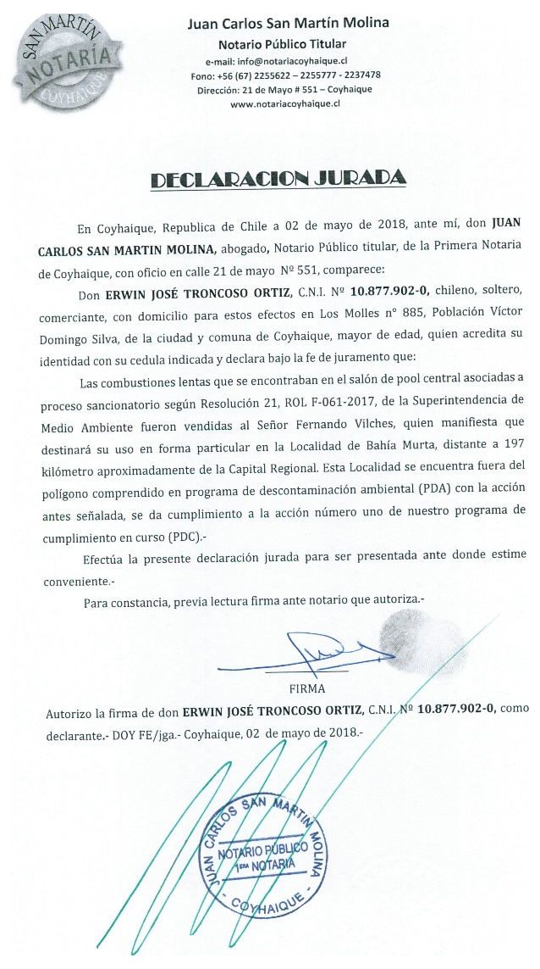 |  | 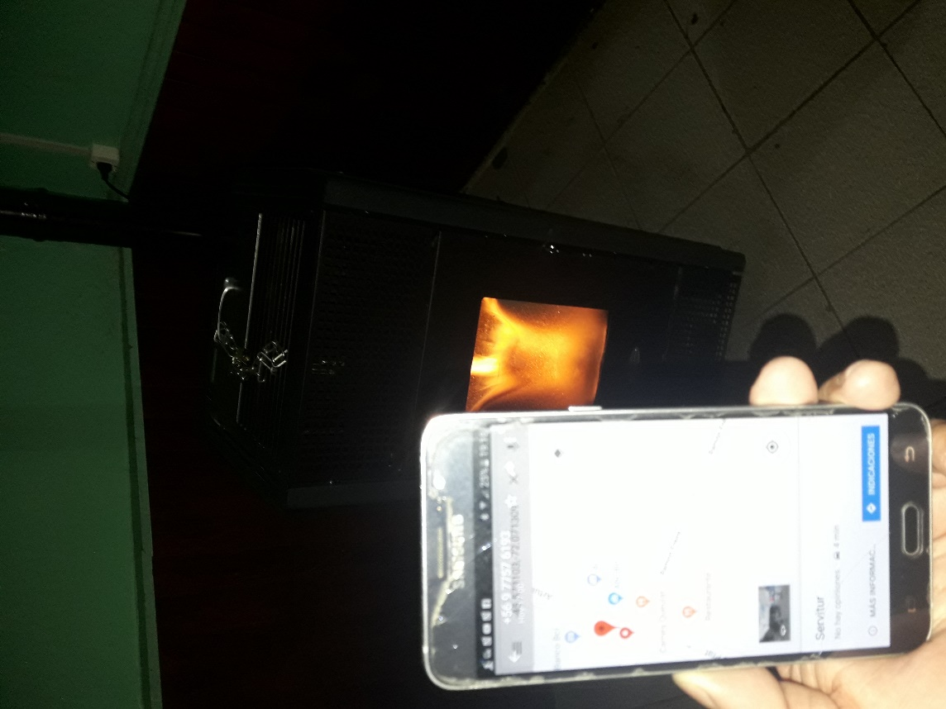
Imagen 1. | Fecha: 02-05-2018 | Imagen 2. | Fecha: 27-03-2018
Descripción del medio de prueba: Fotografía de la declaración jurada de la compra de los 2 calefactores a leña. |  | Descripción del medio de prueba: Fotografía queda cuenta la instalación de una de las estufas a pellet.
Registros
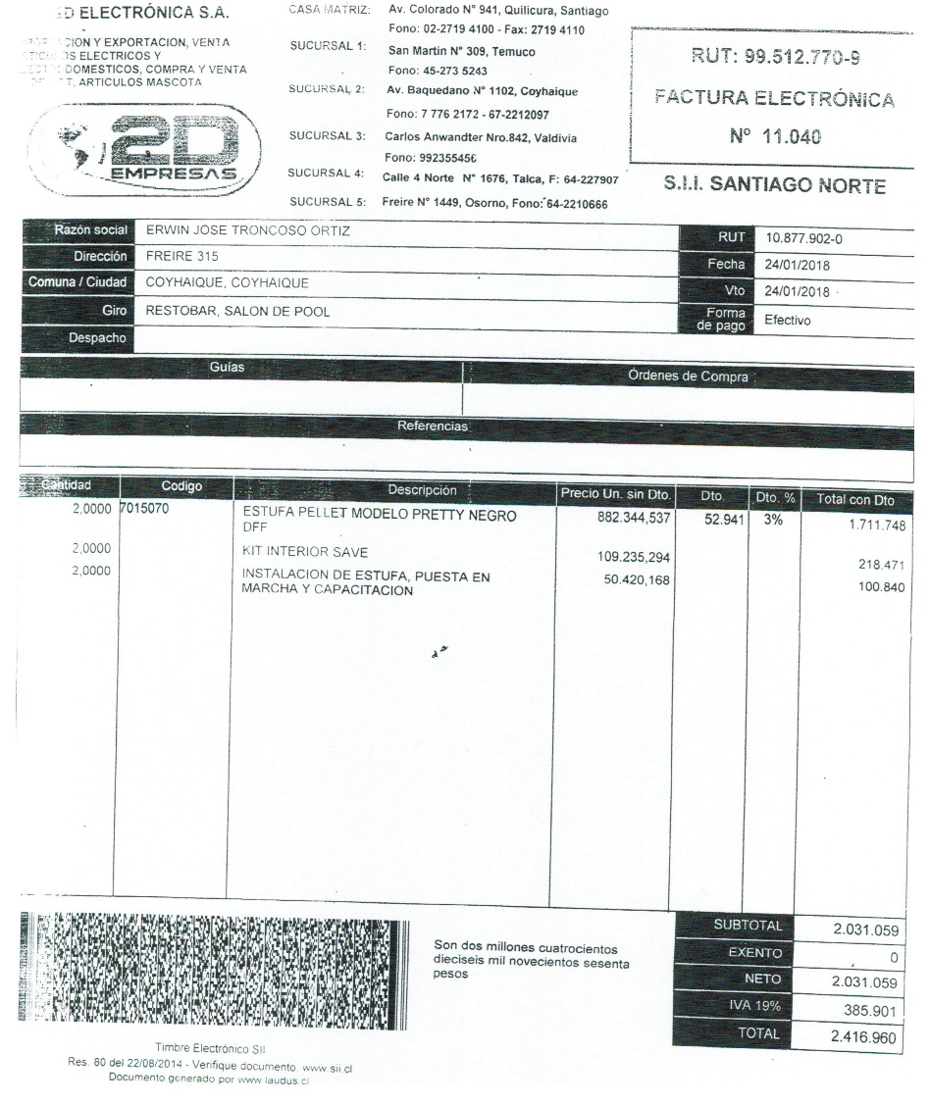 |  | 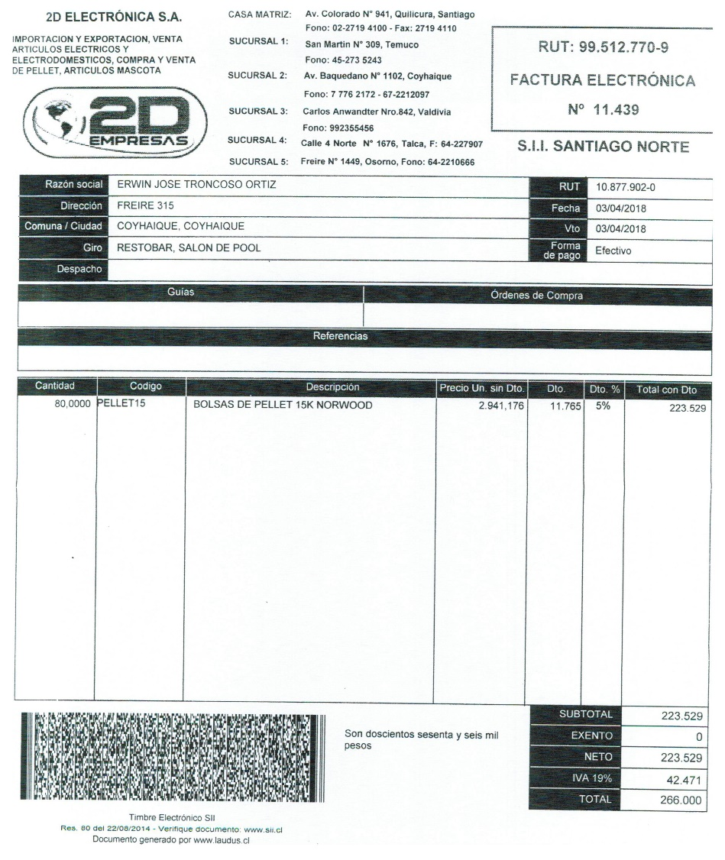
Imagen 3. | Fecha: 24-01-2018 | Imagen 4. | Fecha: 03-04-2018
Descripción del medio de prueba: Factura N°11040 por la compra de 2 estufas a pellet y su respectivo kit de instalación. |  | Descripción del medio de prueba: Factura N°11439 por la compra 80 sacos de pellet.

CONCLUSIONES

La Actividad de Fiscalización Ambiental realizada, consideró la verificación de las siguientes acciones N° 1, 2, 3, 4 y 5, asociadas al Programa de Cumplimiento aprobado a través de la Resolución Exenta N°4/ Rol F-061-2017 de esta Superintendencia.
Del total de acciones verificadas, se puede indicar que el Programa de Cumplimiento se encuentra en estado Conforme, respecto al objetivo principal correspondiente al retiro de los calefactores unitario a leña y su reemplazo por un sistema de calefacción que utilice un combustible diferente.
Pese a que la acción 5 no se encuentra realizada formalmente, el titular presentó antecedentes en el marco del cumplimiento de la acción N°3 que dan cuenta de la adquisición de 80 kgs de pellets en el periodo GEC 2018.

ANEXOS

Los reportes y medios de verificación del PdC antes mencionados se encontrarán disponibles en el sistema SNIFA bajo el Rol F-061-2017.

